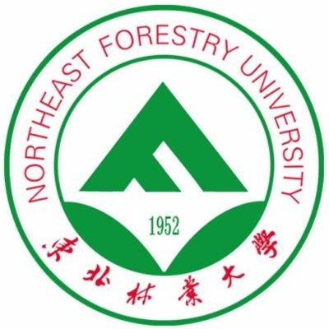

东北林业大学（Northeast Forestry University）是中华人民共和国教育部直属的一所以林业工程为特色，农、理、工、经、管、文、法、医、艺相结合的多科性全国重点大学，是国家“211工程”、“985工程优势学科创新平台”重点建设院校，入选“2011计划”、“卓越工程师教育培养计划”、“111计划”，由教育部、国家林业局、黑龙江省人民政府三方共建，设有研究生院。
学校前身东北林学院创建于1952年，以浙江大学农学院森林系和东北农学院森林系为基础建立；1985年，更名为东北林业大学。
学校地处中国最大国有林区的中心——哈尔滨市，截至2014年3月，校园占地136公顷，并拥有帽儿山实验林场（帽儿山国家森林公园）和凉水实验林场（凉水国家级自然保护区）等教学、科研、实习基地，总面积达3.3万公顷，各类在校学生4万多人。

